1 мамыр- Қазақстан халқының бірлігі күніне арналған іс-шаралар есебі
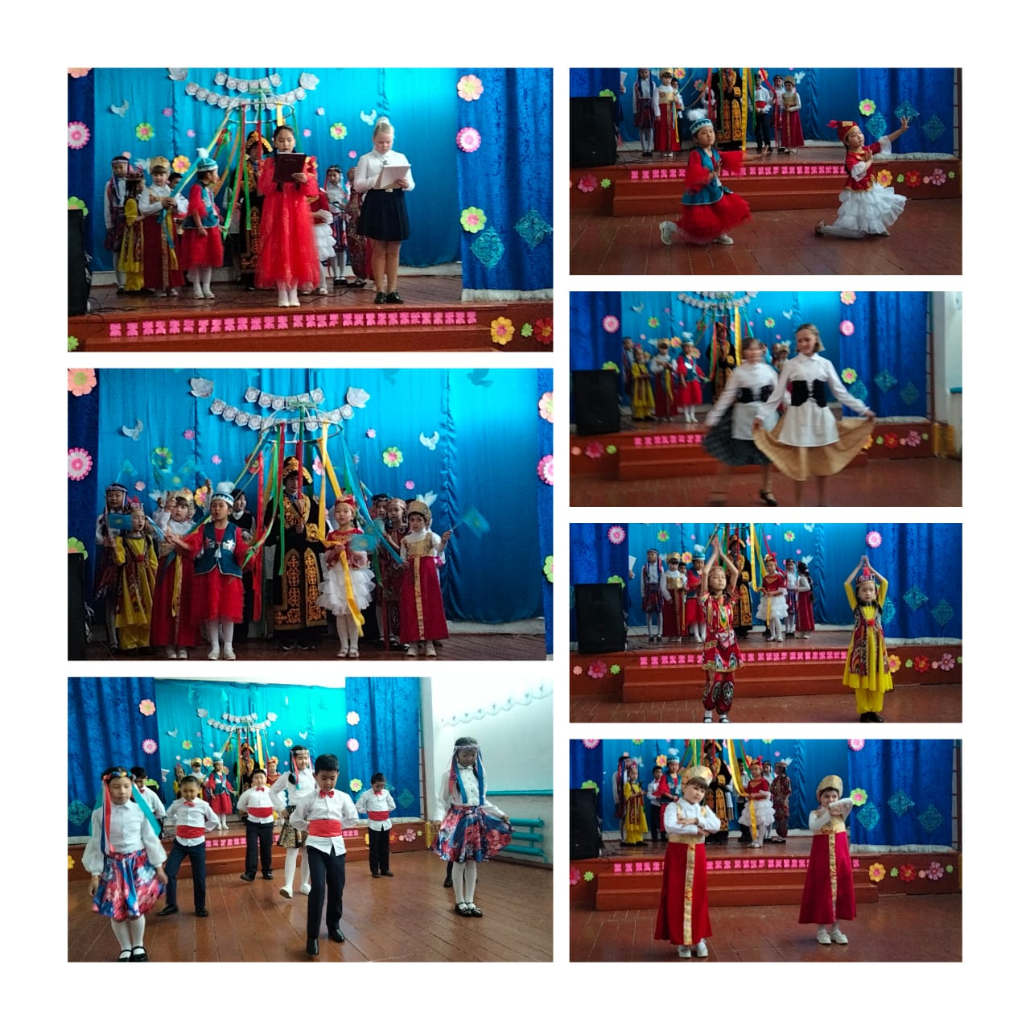
«Бірлігіміз жарасқан!» атты тақырыпта апталық өтті. Іс-шараның мақсаты балаларға 1 – мамыр Қазақстан халықтар бірлігі күні мерекесі екенін жеткізу. Ынтымақтыққа, достыққа, өз Отанын сүюге, қорғауға, көп ұлтты халқымыздың тыны25-27 сәуір аралығында 1-11 сынып жетекшілері «1 мамыр –Қазақстан халқының бірлігі күніне» арналған тәрбие сағаттарын өткізді. штығы мен бірлігін нығайтуға ат салысатын азамат болуға тәрбиелеу. Жауапты болып Солтанбек Э.Т. және Өмірбаева Б. өткізді.

